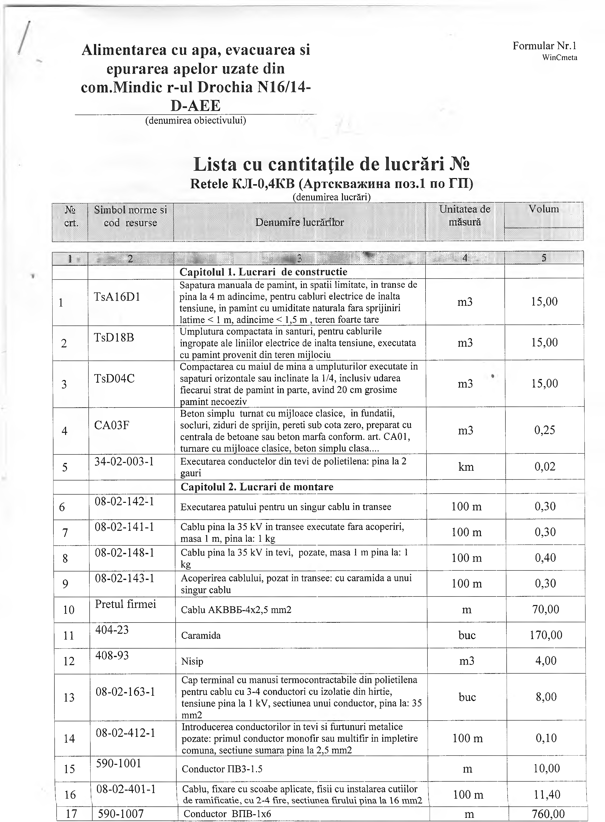
Alimentarea cu apa, evacuarea si F orm ular N r.l
WinCmeta
epurarea apelor uzate dim
com.Mindic r-ul Drochia N16/14-
___________ D-AEE____________
(denumirea obiectivului)

Lista cu cantităţile de lucrări №
Reţele KJI-0,4KB (ApTCKBaacuHa 1103.I no m )
(denumirea lucrări)
№ Sim bol norm e si U n itatea de V olum
crt. cod resurse D enum ire lucrărilor m ăsură
1 . ţmmmmmtS M lS i I I l S i f B l i « ! ; « lîllililliiîm i i i P S i 5
Capitolul 1. Lucrări de construcţie
Săpătură manuala de pamint, in spatii limitate, in transe de
1 TsA16Dl pina la 4 m adincime, pentru cabluri electrice de inalta m3 15,00
tensiune, in pamint cu umiditate naturala fara sprijiniri
latime < 1 m, adincime < 1,5 m , teren foarte tare Umplutura compactata in şanţuri, pentru cablurile
2 TsD18B ingropate ale liniilor electrice de inalta tensiune, executata m3 15,00
cu pamint provenit din teren mijlociu
Compactarea cu maiul de mina a umpluturilor executate in
3 TsD04C săpături orizontale sau inclinate la 1/4, inclusiv udarea m3 15,00
fiecărui strat de pamint in parte, avind 20 cm grosime
pamint necoeziv
Beton simplu turnat cu mijloace clasice, in fundaţii,
4 CA03F socluri, ziduri de sprijin, pereţi sub cota zero, preparat cu m3 0,25
centrala de betoane sau beton marfa conform, art. CA01,
turnare cu mijloace clasice, beton simplu clasa....
5 34-02-003-1 Executarea conductelor din tevi de polietilena: pina la 2
găuri km 0,02
Capitolul 2. Lucrări de montare
6 08-02-142-1 Executarea patului pentru un singur cablu in tranşee 100 m 0,30
7 08-02-141-1 Cablu pina la 35 kV in tranşee executate fara acoperiri,
masa 1 m, pina la: 1 kg 100 m 0,30
8 08-02-148-1 Cablu pina la 35 kV in tevi, pozate, masa 1 m pina la: 1 100 m 0,40
kg
9 08-02-143-1 Acoperirea cablului, pozat in tranşee: cu cărămidă a unui
singur cablu 100 m 0,30
10 Preţul firmei Cablu AKBBE-4x2,5 mm2 m 70,00
11 404-23 Cărămidă buc 170,00
12 408-93 Nisip m3 4,00
Cap terminal cu manusi termocontractabile din polietilena
13 08-02-163-1 pentru cablu cu 3-4 conductori cu izolaţie din hirtie, buc 8,00
tensiune pina la 1 kV, secţiunea unui conductor, pina la: 35
mm2
Introducerea conductorilor in tevi si furtunuri metalice
14 08-02-412-1 pozate: primul conductor monofir sau multifir in impletire 100 m 0,10
comuna, secţiune sumara pina la 2,5 mm2
15 590-1001 Conductor IIB3-L5 m 10,00
16 08-02-401-1 Cablu, fixare cu scoabe aplicate, fisii cu instalarea cutiilor
de ram ificaţie, cu 2-4 fire, secţiunea firului pina la 16 mm2 100 m 11,40
17 590-1007 Conductor BIIB-lx6 m 760,00

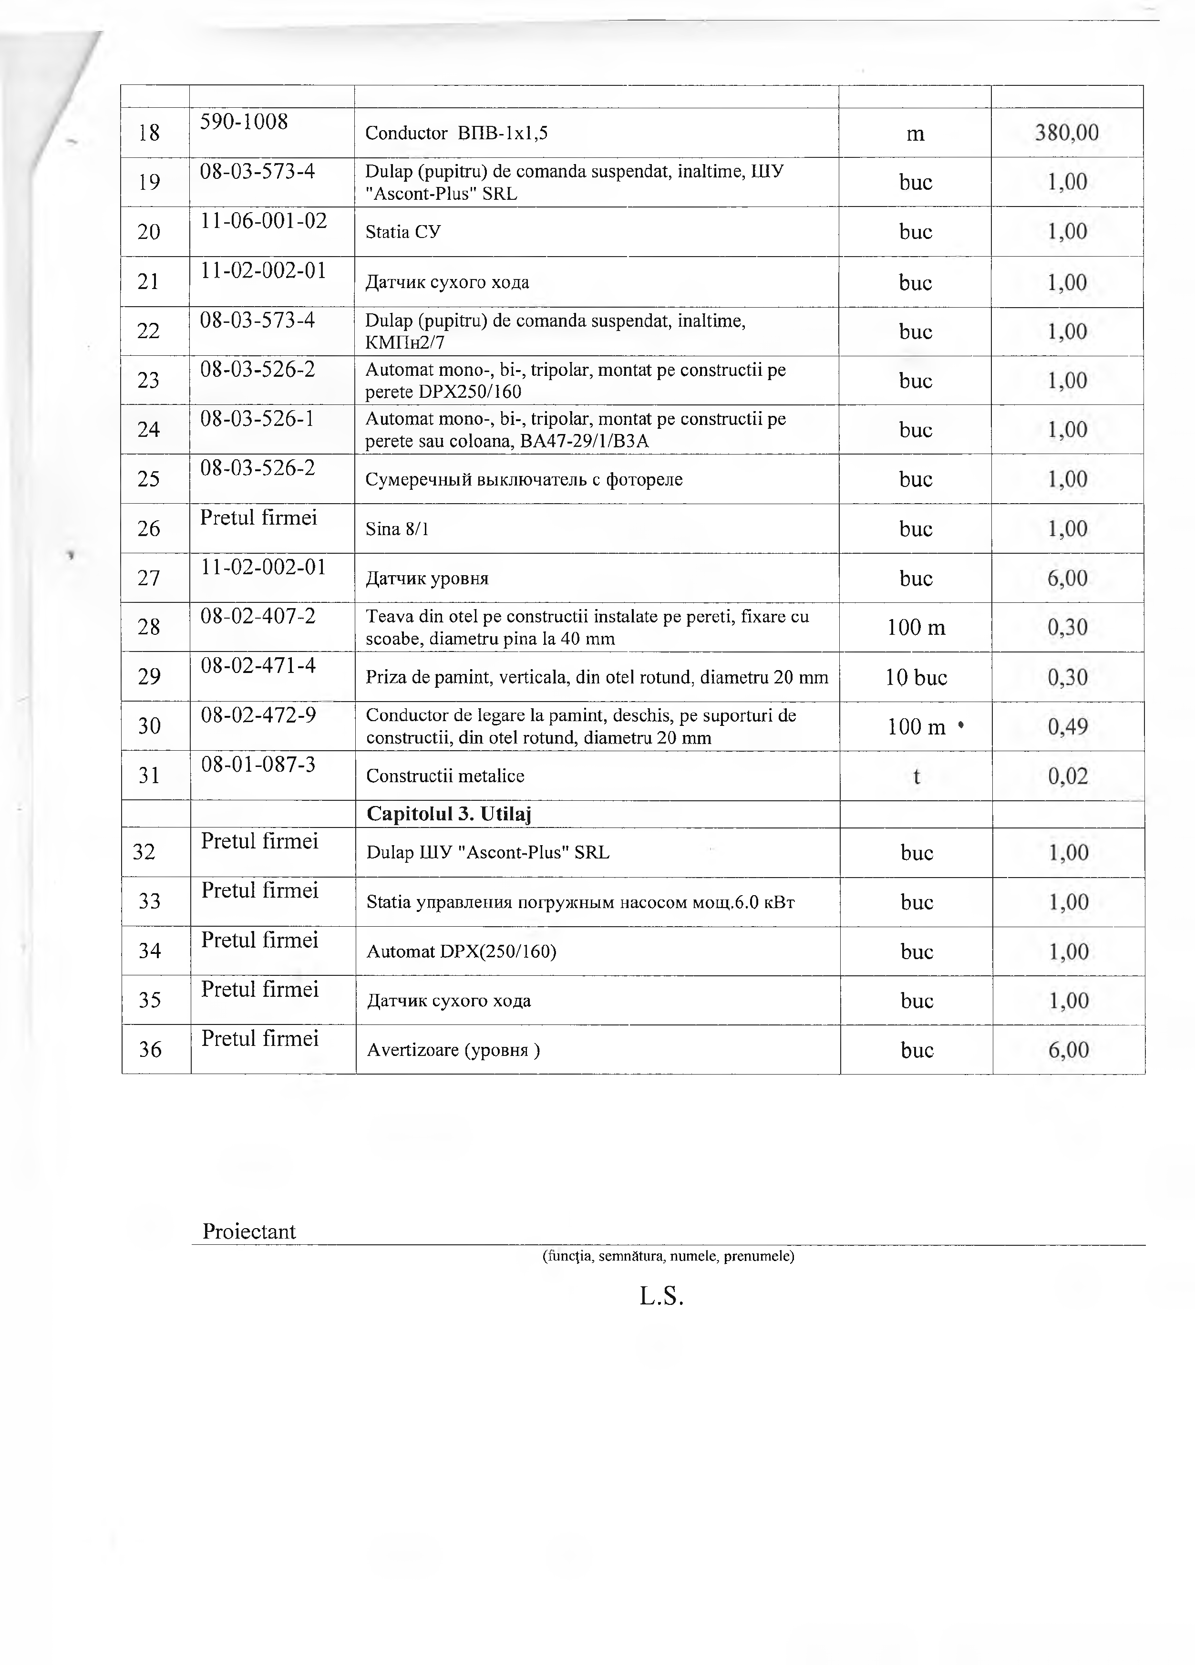
18 590-1008 Conductor BL IB -lxl,5 m
19 08-03-573-4 Dulap (pupitru) de comanda suspendat, inaltime, Uiy
"Ascont-Plus" SRL buc
20 11-06-001-02 Statia СУ buc
21 11- 02- 002-01 Датчик сухого хода buc
22 08-03-573-4 Dulap (pupitru) de comanda suspendat, inaltime,
KMITh 2/7 buc
23 08-03-526-2 Automat mono-, bi-, tripolar, montat pe construcţii pe
perete DPX250/160 buc
24 08-03-526-1 Automat mono-, bi-, tripolar, montat pe construcţii pe
perete sau coloana, BA47-29/1/B3A buc
25 08-03-526-2 Сумеречный выключатель с фотореле buc
26 Preţul firmei Şina 8/1 buc
27 11- 02- 002-01 Датчик уровня buc
28 08-02-407-2 Ţeava din otel pe construcţii instalate pe pereţi, fixare cu
scoabe, diametru pina la 40 mm 100 m
29 08-02-471-4 Priza de pamint, verticala, din otel rotund, diametru 20 mm 10 buc
30 08-02-472-9 Conductor de legare la pamint, deschis, pe suporturi de
construcţii, din otel rotund, diametru 20 mm 100 m •
31 08-01-087-3 Construcţii metalice
Capitolul 3. Utilaj
32 Preţul firmei Dulap Iliy "Ascont-Plus" SRL buc
33 Preţul firmei Statia управления погружным насосом мощ.6.0 кВт buc
34 Preţul firmei Automat DPX(250/160) buc
35 Preţul firmei Датчик сухого хода buc
36 Preţul firmei Avertizoare (уровня) buc

Proiectant
(funcţia, semnătura, numele, prenumele)

L.S.

